**(27 мая-2 июня 2024)**

**Индекс**

ГЛАВНОЕ 2

❖ Куба уделяет приоритетное внимание несовершеннолетним жертвам преступлений 2

МЕЖДУНАРОДНЫЕ ОТНОШЕНИЯ 3

❖ Прокуратуры Венесуэлы и Кубы обновляют соглашение о сотрудничестве 3

❖ Председатель парламента Суринама прибыл на Кубу 4

ДВУСТОРОННИЕ ОТНОШЕНИЯ 5

❖ Куба и Россия ратифицируют приверженность многосторонности 5

❖ Знаменитая русская опера «Евгений Онегин» на сцене Кубы 6

|  |
| --- |
| ГЛАВНОЕ |

# Куба уделяет приоритетное внимание несовершеннолетним жертвам преступлений

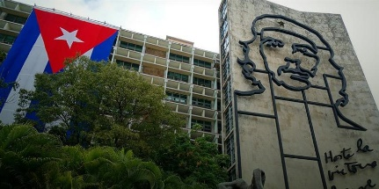

Гавана, 30 мая. Кубе внимание к детям и подросткам, ставшим жертвами преступлений, является главным приоритетом, заявила второй руководитель Управления по делам несовершеннолетних Министерства внутренних дел (MININT) полковник Лусиана Каликстро.

Выступая по национальному телевидению, Каликстро объяснила, что подвергание несовершеннолетних воздействию подобных ситуаций влечет за собой серьезные последствия для виновных и вызывает институциональные действия, в которых участвуют многочисленные субъекты общества.

В программе также приняли участие руководитель Центра защиты девочек, мальчиков и подростков MININT в столице подполковник Ноэми Моралес и главный прокурор Управления по защите семьи и юрисдикции Генеральной прокуратуры Лэй Трухильо.

В ходе дебатов они рассмотрели защиту несовершеннолетних на Кубе с трех фундаментальных точек зрения: когда взрослые совершают и подвергают их совершению преступлений; когда они являются жертвами и их права нарушаются; и также когда их заставляют работать.

В ходе выступлении прелставители власти настаивали на ответственности родителей, семьи, а также школы и общества за комплексный уход за детьми. Кроме того, они подчеркнули, что воля государства – соблюдать постулаты, установленные в Международной конвенции о правах ребенка, Конституции страны и Семейном кодексе.

Моралес подчеркнула миссию учреждений, располагающих высококвалифицированным персоналом, отличающимся глубоким гуманистическим чувством, обусловленным деликатностью вопроса. Что касается правового обращения с лицами, совершающими преступления с участием несовершеннолетних, она отметила, что применяются самые суровые санкции, и подробно рассказала о системе расследования, поддержки и ухода за жертвами.

Со своей стороны, Трухильо рассмотрела статью 86 Конституции Кубы, которая устанавливает, что государство, общество и семья обеспечивают особую защиту населения в этом возрасте и его гармоничное развитие, и уточнила, что Конституция запрещает несовершеннолетним быть связанными с работу, за исключением тех подростков, которые окончили профессионально-техническое образование, как указано в самом документе и Трудовом кодексе, уточнила она.

В завершение программы подполковник Моралес утвердила принцип нулевой терпимости к такого рода ситуациям и добавила, что они будут продолжать усиливать комплексную работу системы для достижения самого главного: предотвращения. **(Пренса Латина)**

|  |
| --- |
| МЕЖДУНАРОДНЫЕ ОТНОШЕНИЯ |

# Прокуратуры Венесуэлы и Кубы обновляют соглашение о сотрудничестве

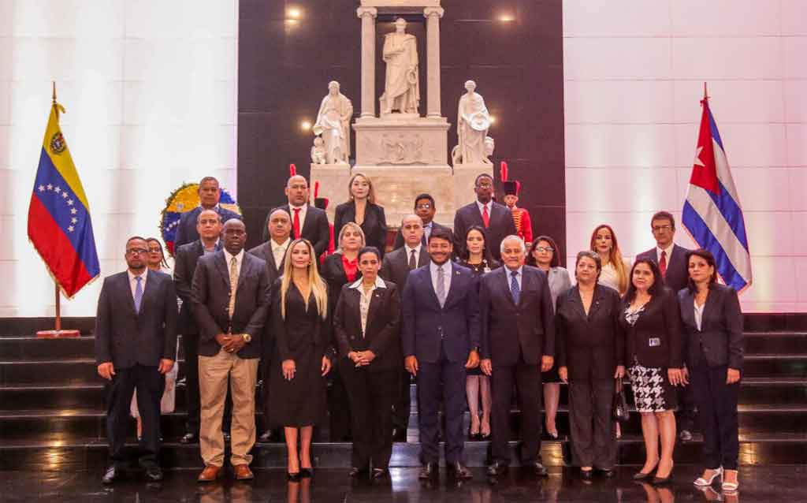

Каракас, 31 мая. Прокуратуры Венесуэлы и Кубы обновили сегодня в Каракасе соглашение о сотрудничестве, подписанное между двумя странами в 2018 году, с целью укрепления тесных рабочих связей между двумя учреждениями.

Из штаб-квартиры государственного министерства его глава Тарек Уильям Сааб и генеральный прокурор острова Ямила Акунья рассказали о тесных рабочих связях в интересующих их областях, которые были углублены в ходе последовательных визитов боливарианского генерального прокурора в Гавану.

С подписанием обновленного документа на период 2024-2026 годов оба учреждения смогут осуществлять совместные действия по сотрудничеству и совершенствованию в сферах преподавания через школы прокуратуры двух стран.

Сааб пояснил, что пакт достиг последовательного прогресса во время его визитов на остров и визита, который состоялся в этот четверг в Каракасе с Акуньей и сопровождающей его делегацией, включая заместителя прокурора Рейнальдо Круса.

Он подчеркнул, что учреждение, которым он руководит, усилиями семи лет подряд внесло важную песчинку в стабильность Венесуэлы и сосуществование, чтобы «диалог, а не война и насилие, были тем, что диктует время на нашей родине».

Генеральный прокурор Венесуэлы подчеркнул стратегическую важность осуществления полного правосудия в деле защиты человеческого достоинства, которое, по его мнению, должно идти рука об руку с правами человека.

По его оценке, деятельность прокуратуры Венесуэлы носит не только карательный, но и превентивный характер, стремясь осуществлять ее корректно и взвешенно, на основе закона и справедливости.

Он прокомментировал, как сегодня международные организации «любят сажать Кубу и Венесуэлу» на скамью подсудимых за предполагаемые нарушения прав человека, однако они в течение семи месяцев хранят молчание перед лицом геноцида против палестинского народа, который уже привел к гибели более 36 тысяч человек.

Глава общественного министерства южноамериканской страны поставил под сомнение молчание великих мировых держав и подтвердил, что венесуэльский народ, как и кубинский народ, достойно встретил почти тысячу односторонних принудительных мер и «эту жестокую блокаду» более 60 лет.

«Я уверен, что и Куба, и Венесуэла продолжат побеждать», — подчеркнул он.

Акунья высоко оценил теплый прием в ходе этого визита, который готовился в течение

длительного времени, и включил Национальный Пантеон в честь Либертадора Симона Боливара и Национальную школу прокуроров.

Подписание документа, отметил он, является результатом постоянного и продуктивного обмена между профессионалами двух стран, подкрепленного передовой практикой и способами ведения дел, основанными на опыте Министерства юстиции Венесуэлы и Генеральной прокуратуры Венесуэлы. Республика Куба.

Он считает, что отождествление между сторонами обусловлено существующей связью между двумя народами и которая, по его мнению, имеет отношение к Симону Боливару, Хосе Марти и истории Великой Родины, которая неоспоримо реализуется идеями двух великих лидеров: Уго Чавеса (1954–2013) и Фиделя Кастро (1926–2016). **(Пренса Латина)**

# Председатель парламента Суринама прибыл на Кубу

Гавана, 30 мая. Председатель Национальной ассамблеи народной власти Кубы (АНПП) Эстебан Лазо проведет встречу со своим коллегой из Суринама Маринусом Би в Национальном Капитолии.

Председатель парламента Суринама прибыл на Кубу в среду с официальным визитом по случаю 45-летия установления дипломатических отношений между обеими странами.

Согласно информации, опубликованной АНПП, во время своего пребывания на Кубе во главе делегации Суринама гость, среди прочего, проведет переговоры с властями и посетит места, представляющие исторический и культурный интерес.

В заявлениях для прессы Би отметил, что это его второй визит на Кубу, основной целью которого является «укрепление сотрудничества между обеими странами перед лицом общих проблем карибских стран».

Би подтвердил поддержку Кубы в ее борьбе за снятие блокады, введенной Соединенными Штатами, и свою неизменную поддержку против этой преступной политики. «Суринам и Куба могут работать вместе, проявляя солидарность и сотрудничество перед лицом общих проблем», — сказал он.

В состав делегации Национальной ассамблеи Суринама также входят законодатели Асискумар Гаджадиен и Мелвин Бува; а также генеральный секретарь законодательного органа Рут Де Виндт и другие официальные лица.

По прибытии в международный аэропорт имени Хосе Марти в Гаване Би был принят вице-президентом АНПП Аной Марией Мари Мачадо; чиновником Управления международных отношений кубинского парламента Зайлин Гольяк; и послом Суринама в Гаване Венди Манушка Паулюс-Аминта.

Куба и Суринам установили дипломатические отношения 31 мая 1979 года, которые основаны на двусторонней солидарности и сотрудничестве на протяжении более четырех десятилетий. **(Пренса Латина)**

|  |
| --- |
| ДВУСТОРОННИЕ ОТНОШЕНИЯ |

# Куба и Россия ратифицируют приверженность многосторонности

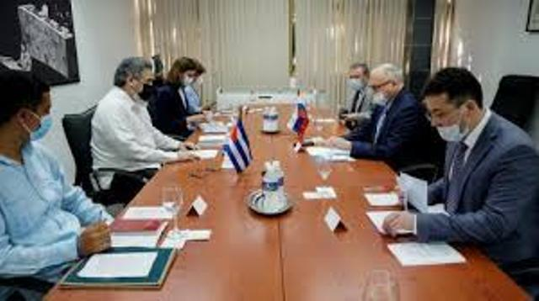

Гавана, 31 мая. Куба и Россия сегодня ратифицировали свою приверженность укреплению многосторонности и международного сотрудничества как решения глобальных проблем в ходе межминистерских (МИД) консультаций по правам человека.

Согласно информации, опубликованной на сайте Министерства иностранных дел (Минрекс) острова, на встрече обе страны выразили позицию в защиту международного права и Устава ООН.

С кубинской стороны встречу вел генеральный директор по многосторонним вопросам и международному праву Минрекс Родольфо Бенитес.

Российскую делегацию возглавил директор департамента многостороннего сотрудничества в области прав человека, специальный уполномоченный по правам человека, демократии и верховенству закона МИД Григорий Лукьянцев.

На встрече обе стороны отвергли подходы избирательности, двойных стандартов и политизации, которые некоторые страны стремятся навязать в отношении прав человека на многостороннем уровне, указал источник.

Они также подтвердили высокий уровень совпадения позиций по данному вопросу и согласились с полезностью данных консультаций, которые позволяют обменяться опытом и передовой практикой в ​​области продвижения и защиты прав человека, добавили в Минрекс.

В свою очередь, они способствуют укреплению отношений дружбы и сотрудничества между обеими странами, заявили они.

В итоге делегации договорились проводить эти беседы ежегодно, поочередно, то в этой столице, то в Москве. **(Пренса Латина)**

# Знаменитая русская опера «Евгений Онегин» на сцене Кубы



Гавана, 31 мая. Опера русского композитора Петра Ильича Чайковского «Евгений Онегин» будет представлена ​​в единственном исполнении 13 июня в Малой Гаванской базилике монастыря Сан-Франциско де Асис.

Согласно заметке, опубликованной художественным руководителем Эльсоном Эрнандесом, эта сцена будет перенесена в XIX век, когда действие истории разворачивается в спектакле, запланированном на 18:00 по местному времени и отдающем дань уважения кубинскому учителю и сопрано Марии Евгении Барриос, престижной представительнице лирического искусства на острове.

Барриос училась в Московской консерватории и была одной из первых кубинцев, сыгравших главную героиню Татьяну.

В примечании подчеркивается, что этой оперы нет среди произведений, ранее исполнявшихся на Кубе, концертно исполнялись лишь некоторые из ее основных арий, поэтому новое исполнение представляет собой важный факт для музыки и любителей этого жанра.

В Малой базилике монастыря Сан-Франциско де Асис публика сможет насладиться подборкой, включающей важные сцены из трех действий «Евгения Онегина».

Это произведение, поставленное по одноименному роману Александра Пушкина, относится к самым популярным и исполняемым в мире среди русских опер.

В главных партиях Татьяны и Онегина прозвучат голоса Лирического театра Родриго Пратса Ольгина, сопрано Изабель Торрес и баритона Карлоса Мануэля Гонсалеса.

Солистку лирического движения «Гавана» дополнит меццо-сопрано Жизель Поланко в роли Ольги, Ленского сыграет тенор Хорхе Луис Гусман, а баритон Педро Луис Теран — принца Гремина.

Фортепианный аккомпанемент обеспечит молодой музыкант и дирижер Эдель Алмейда, которому предстоит исполнить не только вокальные партии, но и такие известные инструментальные партии, как Увертюра, Вальс и знаменитый Полонез.

Одним из ожидаемых сюрпризов станет специальное выступление известной актрисы театра, кино и телевидения Джины Каро, воплотившей в себе героиню, созданную для этого кубинского спектакля, пожилую Татьяну, которая по прошествии значительного времени прибудет поделиться откровениями из её жизни.

Таким образом, кубинская музыкальная сцена отмечает 225-летие со дня рождения писателя Пушкина, исполняя его шедевр, переведенный в оперу Чайковским, считающимся самым выдающимся музыкантом России.

Оба, поэт и композитор, входят в число важнейших деятелей культуры этой страны на протяжении всей ее истории и являются яркими представителями романтизма.

Эта постановка завершает юбилейный год, посвященный 75-летию Классической радиостанции Кубы, при спонсорстве Русского Дома в Гаване и CMBF Radio Musical Nacional, а также при поддержке посольства России на Кубе, службы искусства и творчества кубинского телевидения, проекта Casabaneque Remedios в Вилья-Кларе и Антонии. **(Пренса Латина)**